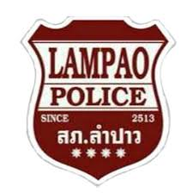
ของบริจาค
สภ.ลำปาว ภ.จว.กาฬสินธุ์
ว/ด/ป/  ที่ได้รับบริจาค | รายการ
ต.ค.68 | ไม่มีของบริจาค
พ.ย.68 | ไม่มีของบริจาค
ธ.ค.68 | ไม่มีของบริจาค
ม.ค.69 | ไม่มีของบริจาค
ก.พ.69 | ไม่มีของบริจาค
มี.ค.69 | ไม่มีของบริจาค
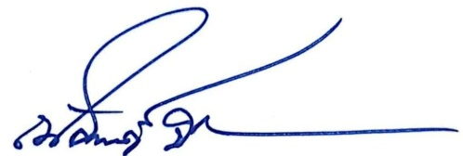
พันตำรวจโท
( ณัฐพงศ์ บึงบัว )
สารวัตรสถานีตำรวจภูธรลำปาว

